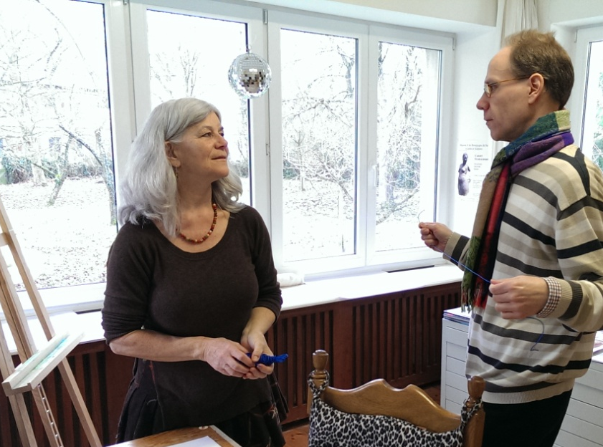
Mittwoch, 14.01.2015
Zeichnen bei Carmen Stahlschmidt
Die freiberufliche Künstlerin mit Ateliers in Oppenheim und Vollmersweiler in der Pfalz, empfing uns in ihrem wunderschönen, idyllisch gelegenen Haus in familiärer Atmosphäre.
Frau Stahlschmidt, deren künstlerischen Schwerpunkt in der Zeichnung, Grafik und Skulptur liegt, stellte uns eigene Werke sowie Zeichnungen und Porträts verschiedener Künstler vor und erklärte uns die proportionale Einteilung des Gesichts, welche die Grundlage für das Gelingen von realitätsnahen Portraits darstellt.
Um locker zu werden, zeichneten wir mit Spiegel und Bleistift bewaffnet, zunächst uns selbst. Ob in Kleinformat am Tisch oder großformatig an der Staffelei, ließen wir unsere Stifte zunächst zögernd, dann immer mutiger über das Papier wandern. Carmen Stahlschmidt, immer helfend zur Seite, betreute uns individuell, gab konstruktive Tipps und schaffte es ausgezeichnet, jeden dort abzuholen, wo er stand.
Nach 8 Stunden am Zeichenbrett mit vielen gelungenen Portraits, machten wir uns mit dem guten Gefühl auf den Heimweg, uns weiterentwickelt zu haben. Danke Carmen!

